

МИНИСТЕРСТВО НАУКИ И ВЫСШЕГО ОБРАЗОВАНИЯ РОССИЙСКОЙ ФЕДЕРАЦИИ

ПОЛИТЕХНИЧЕСКИЙ ИНСТИТУТ (ФИЛИАЛ)

ФЕДЕРАЛЬНОГО ГОСУДАРСТВЕННОГО БЮДЖЕТНОГО

ОБРАЗОВАТЕЛЬНОГО УЧРЕЖДЕНИЯ ВЫСШЕГО ОБРАЗОВАНИЯ

«ДОНСКОЙ ГОСУДАРСТВЕННЫЙ ТЕХНИЧЕСКИЙ УНИВЕРСИТЕТ»

В Г. ТАГАНРОГЕ РОСТОВСКОЙ ОБЛАСТИ

ПИ (филиал) ДГТУ в г. Таганроге

Отчет по лабораторной работе №4.1

По дисциплине (модулю) Перспективные информационные технологии
(наименование учебной дисциплины (модуля))

на тему
«Инструменты моделирования IOT системы: распределённая система контроля версий Git»
Выполнил студент Лихоткин В.С.
Ф.И.О.
Специальность:
09.03.02 Информационные системы и технологии
Код специальности наименование специальности

Обозначение контрольной работы Группа ВО ИСИТ-3123
Проверил Старший преподаватель Орда-Жигулина М.В.
Должность (Ф.И.О.)
Контрольная работа защищен (а) ____________
дата оценка подпись

г. Таганрог
2025г.
ЛАБОРАТОРНАЯ РАБОТА № 4.1
ИНСТРУМЕНТЫ МОДЕЛИРОВАНИЯ IOT СИСТЕМЫ: РАСПРЕДЕЛЁННАЯ СИСТЕМА КОНТРОЛЯ ВЕРСИЙ GIT

Цель работы: познакомиться с инструментом Git, создать свой репозиторий на GitHub, где будут храниться все выполненные лабораторные работы, и освоить базовые операции: создание репозитория, загрузку файлов, клонирование, внесение изменений и синхронизацию с удалённым репозиторием.

ТЕОРЕТИЧЕСКАЯ ЧАСТЬ
Git – это распределённая система контроля версий, которая позволяет отслеживать изменения в файлах и совместно работать над проектами. Она сохраняет историю изменений, позволяет возвращаться к предыдущим версиям, создавать ветки для экспериментов и объединять результаты работы.
GitHub – это веб-платформа для хостинга Git-репозиториев. Она предоставляет удобный интерфейс для управления кодом, совместной работы, отслеживания задач и публикации проектов. Функция Commit (Коммит) в Git выполняет сохранение изменений в локальном репозитории.
Что делает commit:
1. Фиксирует изменения – сохраняет текущее состояние файлов в истории проекта
2. Создает "снимок" – записывает, какие именно файлы были
изменены, добавлены или удалены
3. Добавляет описание – каждый коммит сопровождается
сообщением, объясняющим, что было изменено и почему
Функция New Branch (Новая Ветка) в Git выполняет создание новой ветки в репозитории.
Что это означает:
1. Создание изолированной среды - вы создаёте отдельную "линию
разработки", которая изначально содержит тот же код, что и
исходная ветка (обычно main или master)
2. Безопасное экспериментирование - вы можете вносить изменения,
добавлять новые функции или исправлять ошибки, не затрагивая
основную стабильную версию проекта
3. Параллельная работа - несколько разработчиков могут работать
над разными задачами одновременно в разных ветках
Типичный сценарий использования:
• Вы находитесь в ветке main
• Создаете новую ветку feature/new-sensor-integration
• Вносите изменения только в этой новой ветке
• Когда работа завершена, объединяете изменения обратно в main
Преимущества:
• Основной код остается стабильным
• Можно легко переключаться между задачами
• Конфликты решаются проще
• История изменений сохраняется четкой и организованной
Функция Merge Commit (Слияние коммитов) в Git выполняет
объединение изменений из разных веток в одну целевую ветку.
Что делает merge commit:
1. Объединяет истории - соединяет две линии разработки (например,
ветку feature с веткой main)
2. Создает коммит слияния - специальный коммит, который
фиксирует факт объединения веток
3. Сохраняет всю историю - сохраняет коммиты из обеих веток в
полном объеме
ХОД РАБОТЫ

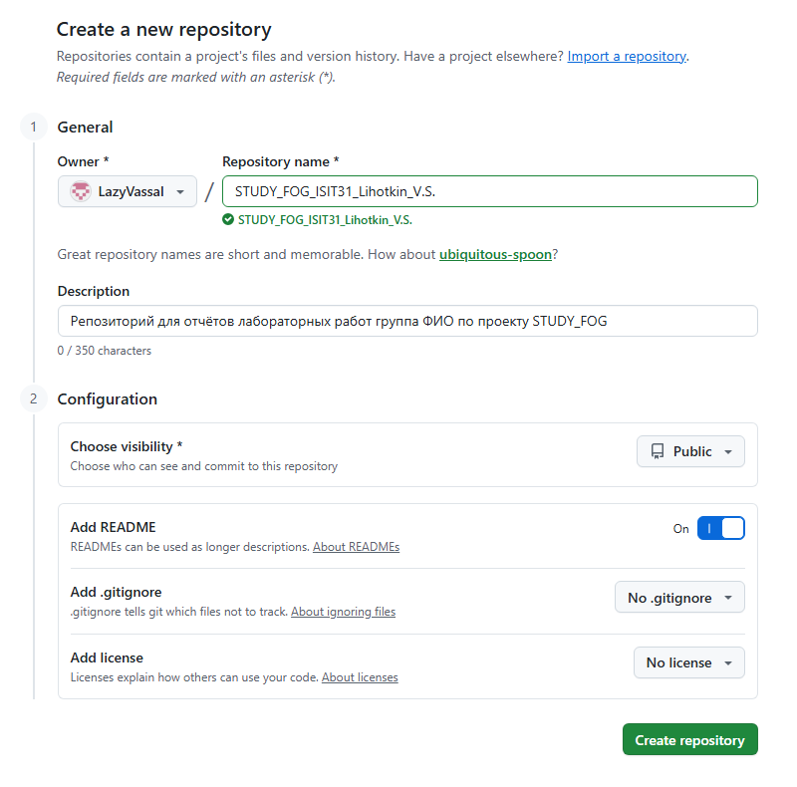
Рисунок 1 – Настройка репозитория

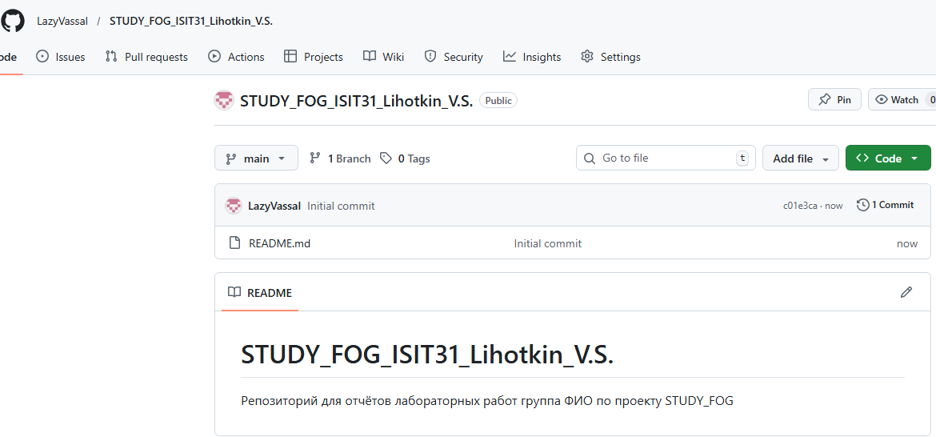
Рисунок 2 – Созданный репозиторий

Вывод:
Был создан аккаунт на GitHub и создан репозиторий для размещения на нем лабораторных работ.

